*Ngày tuyên truyền: 10/3/2023*

Cách phòng tránh tai nạn thương tích

https://www.moh.gov.vn/byt-subsite-theme/images/custom/FontTSmall.png https://www.moh.gov.vn/byt-subsite-theme/images/custom/FontTLage.png  |  https://www.moh.gov.vn/byt-subsite-theme/images/custom/PlayAudio.png

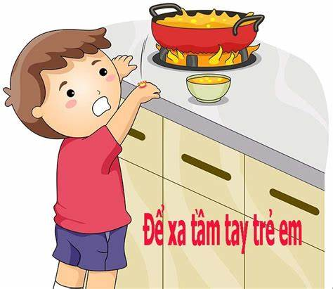

Đối với đối tượng đặc biệt là Trẻ em

Hiện nay vấn đề tai nạn thương tích đang được toàn xã hội quan tâm, đặc biệt là tai nạn thương tích đối với trẻ em do tính phổ biến cũng như mức độ trầm trọng của nó. Vì vậy, việc phòng chống tai nạn thương tích cần phải căn cứ vào các loại hình, nguyên nhân gây nên cũng như thực hiện các cách dự phòng một cách có hiệu quả.

Để phòng tránh tối thiểu các tai nạn thương tích xảy ra tại trường hay ở nhà, giáo viên cũng như các bậc phụ huynh có ý thức và thực hiện tốt các biện pháp phòng ngừa.

– Phòng ngã: Củng cố cơ sở vật chất của trường, cụ thể:

+ Sân trường cần bằng phẳng và không bị trơn trượt

+ Cửa sổ, hành lang, cầu thang phải có tay vịn, lan can.

+ Không cho trẻ học và chơi gần những lớp học không an toàn có nguy cơ sập xuống. Đồng thời phải cho sửa chữa ngay.

+ Những cây ở sân trường cần có bồn rào để ngăn trẻ không leo trèo .

+ Bàn ghế hỏng, không chắc chắn phải được sửa chữa ngay.

+ Dụng cụ thể dục thể thao phải chắc chắn, đảm bảo an toàn.

+ Đi chơi đúng nơi quy định và thực hiện theo sự hướng dẫn.

– Phòng ngừa đánh nhau, bạo lực trong trường học

+ Giáo dục ý thức cho các em không được xô đẩy, đánh nhau trong trường.

+ Không cho các em mang đến trường các vật sắc nhọn nguy hiểm như dao, kiếm, súng cao su và các hung khí.

+ Giáo viên thường xuyên quản lý, giám sát trẻ ở mọi lúc, mọi nơi, giáo dục trẻ đoàn kết.

– Phòng ngừa tai nạn giao thông

+ Trường phải có cổng, hàng rào.

+ Trong giờ học, giờ chơi phải đóng cổng, không cho trẻ chạy ra đường chơi khi trường ở gần đường.

+ Phải có biển báo trường học cho các loại phương tiện cơ giới ở khu vực gần trường học.

+ Hướng dẫn học sinh thực hiện luật an toàn giao thông.

+ Tuyên truyền phụ huynh không đi xe máy trong sân trường.

– Phòng ngừa bỏng, nhiễm độc

+ Bảng điện ở phòng học và các phòng chức năng khác phải để cao, tuyệt đối không để bàn là, đồ đun nấu trong phòng, nhóm của trẻ.

+ Không cho học sinh tới bếp nấu nướng và chia ăn ở nhà bếp.

+ Luôn quan tâm chăm sóc trẻ, không để trẻ chơi một mình ở các nơi có thể xảy ra tai nạn.

+ Để thuốc và hóa chất ngoài tầm tay với của trẻ em. Không cho trẻ em tự uống thuốc.

– Phòng ngừa đuối nước

+ Trẻ em cần rèn luyện thể lực và biết bơi theo quy định.

+ Khi đi bơi phải tuân thủ quy tắc an toàn.

+ Không cho trẻ ra gần ao hồ, sông suối một mình .

+ Ở vùng lũ, học sinh đi học qua sông suối phải có người lớn đưa và phải đảm bảo an toàn.

+ Khi đi đò, thuyền,… phải mặc áo phao bảo hộ

+ Giếng, bể nước trong trường phải có nắp đậy an toàn.

+ Không để thùng, chậu có nước không phòng, nhóm lớp.

– Phòng ngừa điện giật

+ Luôn kiểm tra các đồ dùng bằng điện, che kín các ổ điện ở thấp không cho trẻ nghịch

+ Hệ thống điện trong lớp phải an toàn: không để dây trần, dây điện hở, bảng điện để cao.

– Phòng ngừa ngộ độc thức ăn

+ Không bán quà bánh trong trường và không ăn hàng rong xung quanh cổng trường.

+ Thực phẩm do thức ăn nhà bếp, nước uống phải đảm bảo vệ sinh, rõ nguồn gốc. Phải có hợp đồng cam kết mua bán thực phẩm sạch rõ nguồn gốc với công ty cung cấp.

Trường có cán bộ theo dõi về y tế học đường và có tủ thuốc cấp cứu.

Còn rất nhiều nguy cơ dẫn đến tai nạn thương tích ở trẻ em, cách phòng ngừa hiệu quả nhất là sự quan tâm chú ý của người lớn khi trông trẻ. Chỉ một phút thiếu tập trung có thể dẫn đến hậu quả vô cùng nghiêm trọng cho trẻ nhỏ. Bên cạnh đó, người lớn cần trang bị cho trẻ nhỏ những kiến thức, kỹ năng cơ bản nhất để tự bảo vệ mình từ khi trẻ bắt đầu hình thành những ý thức đầu tiên.

Vì tương lai tốt đẹp của con em chúng ta, mỗi người hãy nâng cao ý thức chăm sóc, giáo dục và bảo vệ trẻ em, tạo môi trường an toàn và lành mạnh để trẻ em phát triển toàn diện, góp phần xây dựng một tương lai tươi sáng cho đất nước.​